**4 августа**

**Тропинка «Дорогою добра»**

Девиз дня: «Подари миру добро – всем вокруг станет светло»

В рамках республиканского культурно-патриотического киномарафона «Смотри и помни» воспитанники ОЛ посетили кинотеатр «Юбилейный». Ребята остались под впечатлением от просмотренного ими фильма.

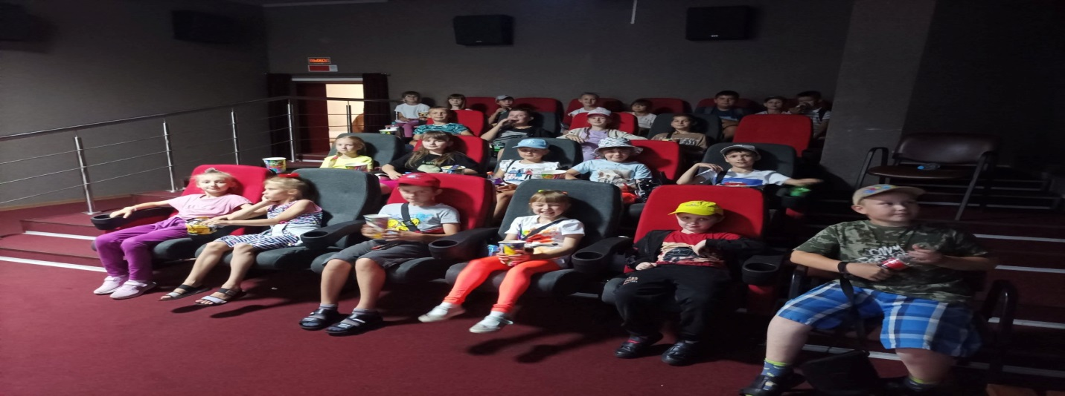

Руководитель ВПВ провёл урок мужества «Жертвы массовых расстрелов в Лиде», в ходе которого рассказал детям об ужасных временах для нашего города.

